

Тестові матеріали

з математики

до теми

"Прямокутна система координат"

6 клас

**Зміст**

|  |  |
| --- | --- |
| 1. Тест самоконтролю № 1 до теми «Перпендикулярні прямі. Косинець. Побудова перпендикулярних прямих за допомогою косинця» ….……..……...... 2. Тест самоконтролю № 2 до теми «Паралельні прямі. Побудова паралельних прямих за допомогою косинця. Властивості паралельних прямих»………........ 3. Тест самоконтролю № 3 до теми «Прямокутна система координат»……...…… 4. Тест самоконтролю № 4 до теми «Координати точки. Координатна площина».. 5. Тест самоконтролю № 5 до теми «Взаємно однозначна відповідність між точками координатної площини та їх координатами» ………..………………… 6. Тест самоконтролю № 6 до теми «Приклади графіків залежностей між величинами» ………..………..………..………..………..………..……………….. 7. Тест самоконтролю № 7 до теми «Центральна симетрія. Рівність симетричних фігур» ………..………..………..………..………..………..………..………..……... 8. Тест самоконтролю № 8 до теми «Осьова симетрія» ………..………..………….. 9. Тест самоконтролю № 9 до теми «Перпендикуляр, що проходить через середину відрізка та його властивості» ………..………..………..……………….. 10. Контрольний тест до теми «Прямокутна система координат» Варіант 1……... 11. Контрольний тест до теми «Прямокутна система координат» Варіант 2….….. 12. Ключі від тестів до теми «Прямокутна система координат» ………..…………. | 3  5  7  9  11  14  17  19  21  23  25  27 |

**Тест самоконтролю № 1 до теми**

**«Перпендикулярні прямі. Косинець. Побудова перпендикулярних прямих за допомогою косинця»**

*Початковий рівень*

1. Прямі, які перетинаються під прямим кутом називаються...?
2. паралельні
3. перехресні
4. перпендикулярні
5. однакові
6. Градусна міра кутів, які утворюються під час перетину перпендикулярних прямих?
7. 80о
8. 45о
9. 180о
10. 90о

*Середній рівень*

1. Скільки прямих, перпендикулярних до заданої прямої, можна провести через точку, яка не належить даній прямій?
2. три
3. безліч
4. одну
5. жодної
6. Прямі а і b перпендикулярні до прямої p. Пряма c перетинає пряму а. Яке з тверджень вірне?
7. с перетинає b
8. а перетинає b
9. а не перетинає р
10. b не перетинає р
11. Визначити за малюнком пару перпендикулярних прямих
12. 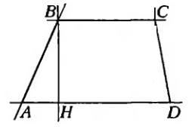прямі *ВС* та *АD*
13. прямі *AB* та *СD*
14. прямі *ВН* та *СВ*
15. прямі *ВН* та *СD*

*Достатній рівень*

1. 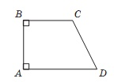На рисунку *BC*⊥*AB*,  *AD*⊥*AB*. Назвіть відрізок, який визначає відстань від точки *C* до прямої *AB*.
2. відрізок *AB*
3. відрізок *СD*
4. відрізок *AD*
5. відрізок *ВС*
6. Скільки прямих кутів утворюється при перетині перпендикулярних прямих?
7. 4
8. 1
9. 5
10. 2
11. Задано трикутник АВС. Скільки прямих можна провести через вершину А, які перпендикулярні до сторони ВС?
12. нескінченну кількість
13. лише 1
14. лише 2
15. жодної

*Високий рівень*

1. При перетині двох прямих утворилися кути, сума трьох кутів з чотирьох дорівнює **317°**. Обчисліть градусні міри цих кутів
   1. 317°; 43°; 43°; 50°
   2. 53°; 137°; 53°; 53°
   3. 53°; 127°; 127°; 53°
   4. 43°; 137°; 137°; 43°
2. Побудовано прямі АВ | CD, точка О – точка їх перетину. Одержано кути: , . Встановіть відповідність між заданими кутами (1-4) та їх градусними мірами (А-Д).

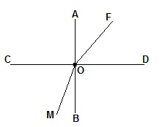

|  |  |
| --- | --- |
|  | 1. 600 2. 1300 3. 500 4. 1100 5. 700 |

**Тест самоконтролю № 2 до теми**

**«Паралельні прямі. Побудова паралельних прямих за допомогою косинця. Властивості паралельних прямих»**

*Початковий рівень*

1. Прямі, які не мають спільних точок називаються…
2. перехресні
3. співпадаючі
4. паралельні
5. перпендикулярні
6. 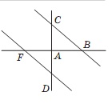Визначити за малюнком, які з побудованих прямих будуть паралельними.
7. FD і AC
8. BC і FA
9. BC і FD
10. AB і AC

*Середній рівень*

1. Закінчити речення: «Через точку, що не лежить на прямій,…»
2. проходить лише один відрізок, паралельний до заданого;
3. проходять дві прямі, що є паралельними до заданої прямої;
4. проходить безліч прямих, що є паралельними до заданої прямої;
5. проходить ще одна пряма, що є паралельною до заданої прямої

# http://www.mathematics-repetition.com/wp-content/uploads/2012/10/129.jpgДано: **, .** Визначити взаємне розміщення прямих ***a*** та ***b*** .

# паралельні

# перпендикулярні

# співпадаючі

# мимобіжні

1. 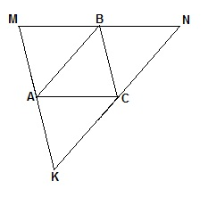Через вершини заданого трикутника ***АВС*** провели: **MK||BC**, **MN||AC**, **KN||AB.** Визначити, скільки було одержано трикутників?
2. 3
3. 5
4. 4
5. 6
6. Точки А, В, С, Р, К та Т розміщені так, що пряма АВ паралельна до прямої ТС, а пряма ТС паралельна до прямої РК. Як розміщені між собою прямі АВ та РК, якщо Р - середина відрізка АС
7. співпадають
8. перетинаються
9. параллельні
10. параллельні або співпадають

*Достатній рівень*

1. 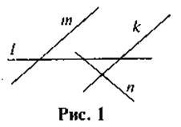Який із записів за малюнком неправильний?
2. **
3. **;
4. **
5. **

1. 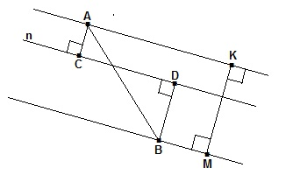Через точки  ***А*** та  ***В***,які не належать прямій ***n,* проведено прямі, паралельно до прямої *n***. Це прямі… ...
2. AC та BD;
3. AB та BM;
4. CD та AB;
5. AK та BM.
6. 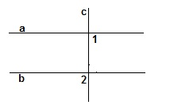Дано: ***a*||*b*,** ****. Знайдіть  **.**
   1. 90°
   2. 180°
   3. 270°
   4. 60°
7. Прямі ***АС*** та ***BD*** паралельні. Точка ***К* віддалена від прямої** ***АС*** на **1** см, а від прямої ***BD*** на**2** см. Обчислити довжину відрізка ***CD*.**
   1. 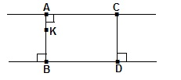2,5 см
   2. 3 см
   3. 2 см
   4. 1 см

*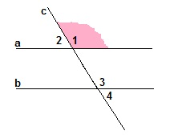Високий рівень*

1. При перетині паралельних прямих ***а*** та ***b* прямою *с*** одержали **. Обчисліть** суму 
   1. 180°
   2. 210°
   3. 120°
   4. 240°
2. 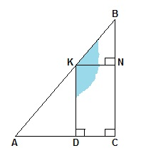 У прямокутному трикутнику ***АВС*** з точки ***К***, яка належить стороні  ***АВ* проведено перпендикулярні прямі *KN*** и ***KD*, **. Обчислити величину кута  ***ВАС*.**
3. 90°
4. 40°
5. 50°
6. 180°

**Тест самоконтролю № 3 до теми**

**«Прямокутна система координат»**

*Початковий рівень*

1. Як називається горизонтальна пряма?
2. апліката
3. ордината
4. абсциса
5. бісектриса
6. Указати прямокутну систему координат
7. 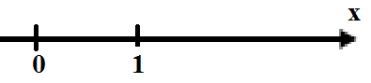 **Б** 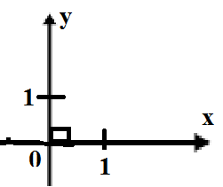

**В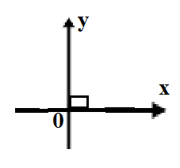 Г**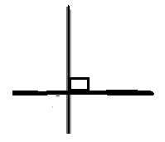

Середній рівень

1. На скільки чвертей ділять прямокутну систему координат координатні осі?
2. три
3. шість
4. чотири
5. п’ять
6. Координатні прямі називаються...
7. промені
8. лінії
9. осі
10. паралелі
11. Як називається точка перетину осей координат?
12. початок координат
13. початок відліку
14. додатній початок
15. початок побудов

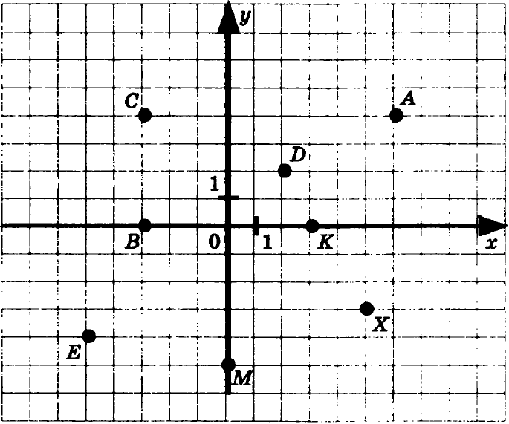

1. За малюнком визначити які точки мають однакові ординати?
2. А та Х
3. С та А
4. В та С
5. В та К

Достатній рівень

1. У якій чверті може знаходитись точка, яка має координати з різними знаками?
2. І або ІІ
3. Тільки у ІІ
4. ІІ або ІІІ
5. ІІ або IV
6. Які з даних точок розташовані вище осі абсцис: А (2; 4), В (3; -1), С (0; 2) та D (4; 0)?
7. точки А, В, D
8. точки А, С
9. точки В, D
10. точки А, С, D
11. Положення точки на координатній площині визначається:
12. точкою
13. одним числом - координатою
14. початком координат
15. парою чисел - координатами
16. Знайдіть суму ординати точки А (4; -8) та абсциси точки В (1; 9)
17. 7
18. – 7
19. – 13
20. 8

Високий рівень

1. Чому дорівнює довжина відрізка АВ, якщо А (1; 6), В (1; 2), а довжина одиничного відрізка дорівнює 8дм?
2. 32 дм
3. 16 дм
4. 28 дм
5. 18 дм

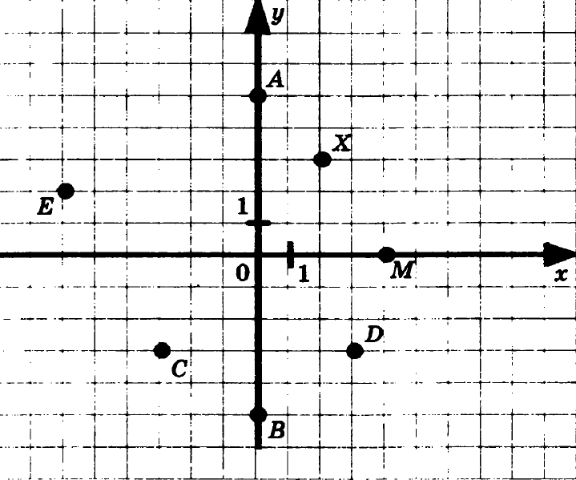

1. За малюнком поставити у відповідність визначеним координатам на прямокутній системі координат (1-4) точки (А - Е)

|  |  |
| --- | --- |
| 1. точка з ординатою 2 2. точка з від’ємними координатами 3. точка з координатами (2; 3) 4. точка з координатами | 1. D 2. Е 3. X 4. С 5. А |

**Тест самоконтролю № 4 до теми**

**«Координати точки. Координатна площина»**

*Початковий рівень*

1. На що вказують стрілки на координатних прямих?
2. що прямі можна продовжити
3. додатній напрямок
4. від’ємний напрямок
5. нічого не показують
6. Як називається площина, на якій задано систему координат?
7. вертикальна
8. паралельна
9. прямокутна
10. перпендикулярна

Середній рівень

1. Як правильно записувати координати точки?
2. (х; у)
3. (у; х)
4. х, у
5. у будь-якому порядку
6. Осі координат розбивають площину на чотири частини, які називаються
7. частини площини
8. координатні чверті
9. чверті площини
10. 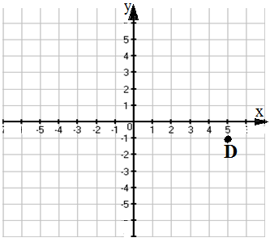координатні площини
11. Знайдіть за малюнком координати точки D
12. D (- 4; 1)
13. D (1; - 4)
14. D (5; - 1)
15. D (- 1; 4)
16. Абсциса та ордината заданої точки називаються...точки
17. адресою
18. розміщенням
19. домівкою
20. координатами

Достатній рівень

1. Укажіть точку, яка лежить у другій координатній чверті
2. Р (- 11; - 5)
3. Q (11; 5)
4. R (11; - 5)
5. S (- 11; 5)
6. Установіть, яка умова відповідає точкам, які розміщено у ІІІ координатній чверті
7.  і 
8.  і 
9. і 
10.  і 
11. У прямокутній системі координат побудовано пряму, яка проходить через точки А (4; 2) і В (- 1; -3), та пряму, яка проходить через точки К (0; 4) та М (-2; 6). Знайдіть координати точки перетину цих прямих
12. (-3; 1)
13. (3; 1)
14. (-3; -1)
15. (3; -1)
16. Встановити відповідність між розміщенням точок у прямокутній системі координат (1-4) та координатами цих точок (А – Д)

|  |  |
| --- | --- |
| 1. І чверть 2. ІІ чверть 3. ІІІ чверть 4. ІV чверть | 1. C (2;-3) 2. D (4;2) 3. M (-2;-2) 4. N (0;2) 5. K (-2;2) |

*Високий рівень*

1. На прямокутній системі координат побудовано трикутник. Обчислити площу трикутника АВС, якщо: А (0; 2), В (0; 0) та С (-5; 0)
2. 5
3. 2
4. 6
5. 3
6. На координатній площині побудовано прямокутник KLNM, який має за вершини точки K (-3;1), M (5;1) і N (5;-5). Обчисліть площу прямокутника KLMN
7. 28 кв. од.
8. 36 кв. од.
9. 42 кв. од.
10. 48 кв. од.

**Тест самоконтролю № 5 до теми**

**«Взаємно однозначна відповідність між точками координатної площини та їх координатами»**

Початковий рівень

1. Під яким кутом перетинаються координатні прямі, що утворюють систему координат на площині?
2. під гострим кутом
3. під тупим кутом
4. під прямим кутом
5. під розгорнутим кутом
6. Вісь абсцис - це...
7. (х;у)
8. Ох
9. Абсциса
10. Оу

Середній рівень

1. Ордината точки А(-2; 3) це …
   1. -2
   2. 1
   3. 0
   4. 3
2. Місце точки на координатній площині визначається...
3. парою чисел
4. одним або двома числами
5. трьома числами
6. самою точкою
7. Визначити розміщення точки В(0;2) на координатній площині
8. на осі Ох
9. у ІІ чверті
10. на осі Оу
11. на початку координат
12. Визначте координати точки К, якщо вона віддалена від початку координат на три одиничні відрізки ліворуч та на п'ять одиничних відрізків униз
13. (-3;5)
14. (-3;-5)
15. (-5;3)
16. (-5;-3)

Достатній рівень

1. Які з наступних точок належать ІІ чверті: А(-1;4), В(0;-5), С(3;0), М(-4;8), К(-2;-6)
2. А(-1;4), К(-2;-6)
3. В(0;-5), М(-4;8)
4. А(-1;4), М(-4;8)
5. С(3;0), К(-2;-6)
6. 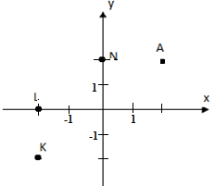На малюнку зображено прямокутну систему координат. Встановіть відповідність між точками A, K, L, M, (1-4) та можливими координатами цих точок (А-Е)

|  |  |
| --- | --- |
| 1. A 2. K 3. L 4. N | 1. (-2;0) 2. (2;2) 3. (-2;-2) 4. (0;2) 5. (-2;2) 6. (0;-2) |

1. На координатній площині побудовано квадрат АВСD, вершинами якого є точки: А (-1; -1), В (3; -1), С (3; 3) та D (-1; 3). Знайти площу чотирикутника
2. 16 кв.од.
3. 12 кв.од.
4. 18 кв.од.
5. 14 кв.од.
6. На координатній площині побудовано пряму, яка проходить через точки А (-2; 2) і В (-4; 0), та пряму, що проходить через точки К (3; -1) і М (5; -3). Знайдіть координати точки перетину цих прямих
7. (3; -1)
8. (-2; 3)
9. (-1; 3)
10. (3; -2)

*Високий рівень*

1. Задано координати трьох вершин прямокутника ABCD: A (-5; 2), B (3; 2) та D (-5; -2). Установіть відповідність між шуканими точками прямокутника (1 – 3) та їх координатами точок (А – Д)

|  |  |
| --- | --- |
| 1. координати вершини С 2. координати точки перетину діагоналей прямокутника 3. координати точки перетину сторони ВС з віссю координат 4. координати точки перетину сторони DС з віссю координат | 1. (3; 0) 2. (-3; 2) 3. (0; -2) 4. (3; -2) 5. (-1; 0) |

1. 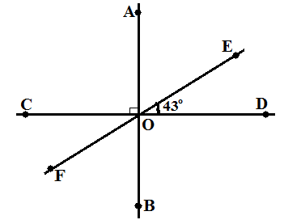На координатній площині прямі АВ, CD і EF перетинаються в точці О так, що , . Установіть відповідність між кутами (1 – 4) та їх градусними мірами (А – Е)

|  |  |
| --- | --- |
|  | 1. 137о 2. 90о 3. 47о 4. 133о 5. 43о |

**Тест самоконтролю № 6 до теми**

**«Приклади графіків залежностей між величинами»**

Початковий рівень

1. Як називають формулу ?
2. обернена пропорційність
3. кутова пропорційність
4. пряма пропорційність
5. зведена пропорційність
6. Висота сосни змінювалася залежно від її віку наступним чином:

|  |  |  |  |  |  |  |  |  |
| --- | --- | --- | --- | --- | --- | --- | --- | --- |
| Вік сосни в роках | 0 | 10 | 20 | 30 | 40 | 50 | 60 | 70 |
| Висота сосни в метрах | 0 | 3,2 | 6 | 9,5 | 12,5 | 15 | 17 | 19,2 |

Визначити на скільки метрів виросла сосна від 10 до 60 років.

1. 20,2 м
2. 15,7 м
3. 18,2 м
4. 13,8 м

*Середній рівень*

Під час хімічного досліду (рис.1) температура розчину змінювалася, як показано на графіку. Дайте відповіді на запитання 3 – 5

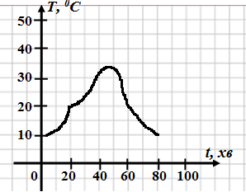

Рис.1

**3.**    Яка з поданих чисел дорівнює початковій температурі розчину?

1. 5°С
2. 10°С
3. 20°С
4. 30°С

**4.**   Через який час після початку досліду температура того самого розчину дорівнювала 20 °С?

1. 25 хв
2. 34 хв
3. 20 хв
4. 15 хв

**5.**   Якою була температура розчину через 1 год після початку досліду?

1. 15°
2. 10°
3. 30°
4. 20°

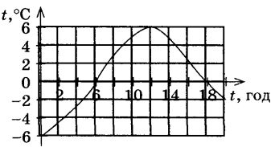

**6.** На рисунку 2 зображено графік температури повітря. У який проміжок часу температура підвищувалася?

1. з 6 год до 12 год
2. з 12 год до 18 год
3. з початку доби до 12 год
4. з початку доби до 6 год

Рис.2

*Достатній рівень*

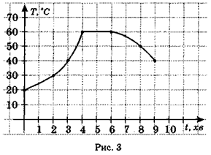**7.** На рисунку 3 зображений графік зміни температури *Т* води у чайнику. Визначити, за якої температури води чайник було вимкнено?

1. 600 С
2. 200 С
3. 400 С
4. 500 С

Рис.3

**8.** За рисунком 3 визначити скільки часу вода остигала.

**А** 5 год

**Б** 3 год

**В** 9 год

**Г** 2 год

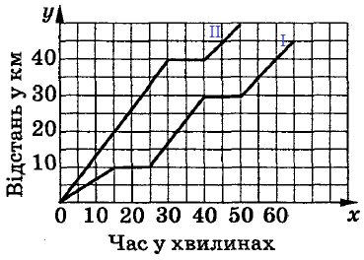

**9.** За рисунком 4, на якому зображено графік руху двох автомобілів (І і ІІ), які одночасно виїхали зі станції О визначити якою була швидкість ІІ автомобіля протягом перших 15 хв після виходу зі станції?

1. 80 км/год
2. 60 км/год
3. 50 км/год
4. 40 км/год Рис. 4

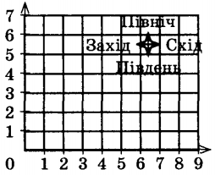**10.** Будинок Максима розташований у точці В (4; 3), а Романа – у точці С (8; 6). Довжині однієї клітинки відповідає відстань 1 км. Якщо Роман рухатиметься спочатку на захід, а потім на південь, до будинку Максима, скільки кілометрів він подолає? (рис.5)

1. 4 км
2. 3 км
3. 7 км
4. 8 км Рис.5

*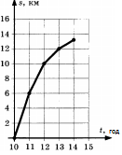Високий рівень*

**11.** На малюнку побудовано графік руху пішохода протягом чотирьох годин. Визначити, якою була середня швидкість пішохода з 12.00 до 14.00 год.

1. 2 км/год
2. 1,5 км/год
3. 1 км/год
4. 2,5 км/год

**12.** Розглянути графік залежності зміни температури повітря протягом доби. Поставити у відповідність значення величин (1-4) до даних графіку (А-Е)

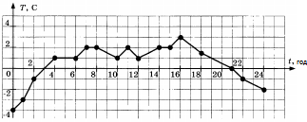

|  |  |
| --- | --- |
| 1. Скільки годин температура повітря була нижче нуля 2. Скільки годин температура повітря була вище нуля 3. Скільки годин температура повітря підвищувалась 4. Скільки годин температура повітря не змінювалась | 1. 9 год 2. 6 год 3. 18 год 4. 11 год 5. 4 год |

**Тест самоконтролю № 7 до теми**

**«Центральна симетрія. Рівність симетричних фігур»**

*Початковий рівень*

1. Центральна симетрія – це симетрія відносно…
2. чотирикутник
3. пряма
4. трикутник
5. точка
6. Як називається фігура, яка має центр симетрії
7. накресленою
8. центральносиметричною
9. перенесеною
10. правильною

*Середній рівень*

1. Скільки центрів симетрії має прямокутник?
2. 3
3. 2
4. 4
5. 1
6. На координатній площині координати точок, симетричних відносно початку координат – точки О, є числами…
7. оберненими
8. протилежними
9. однаковими
10. різними
11. На прямокутній системі координат визначено точку *А* (-9; 4,5). Укажіть координати точки, яка симетрична до точки *А* відносно початку координат
12. (−9; -4,5)
13. (9; 4,5)
14. (9; -4,5)
15. (4,5; 9)

1. Визначити точку, симетричну до точки *С* (−4; 3) відносно точки *В* (2; 1).
2. (8; −1)
3. (2; 4)
4. (1; 2)
5. (2; −1)

*Достатній рівень*

1. Під час виконання центральної симетрії відносно точки *D* точка *А* (−3; −1) переходить у точку *А*1 (5; 7). Які координати матиме точка*С*1, у які відображається точка *С* (3; 4) під час виконання тієї ж симетрії?
2. (2; 3)
3. (−1; 2)
4. (4; 5)
5. (−3; 1)

1. Серед точок *А* (3; -4), *В* (-3; -4) та *С* (-3; 4) укажіть пару точок, які симетричні відносно початку координат – точки *О*
2. *А* та *В*
3. *В* та *С*
4. *А* та *О*
5. *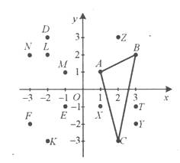А* та *С*
6. Відповідно до малюнку, визначити трикутник, симетричний до трикутника ABC відносно початку координат.
7. 
8. 
9. 
10. 

*Високий рівень*

1. Трикутник *АВС* побудовано у прямокутній системі координат, має вершини  *А* (1; 5), *В* (2; 7), *С* (−3; −1). Цей трикутник відображається у трикутник *А1В1С1* відносно точки *D* (−4; 2). Встановіть відповідність між вершинами трикутника *А1*, *В1*, *С1* (1-3) та їх координатами (А-Г)

|  |  |
| --- | --- |
| 1. А1 2. В1 3. С1 | **А** (−5; 5)  **Б**  (−4; 2)  **В** (−9; −1)  **Г** (−10; −3) |

1. Визначити площу прямокутника, який було одержано при центральній симетрії відносно однієї з вершин - точки *А*, якщо: А (1; -1), В (-8; -1) та С (-8; -4)
2. 36 кв.од.
3. 28 кв.од.
4. 45 кв.од.
5. 32 кв.од.

**Тест самоконтролю № 8 до теми «Осьова симетрія»**

*Початковий рівень*

1. Осьова симетрія – це симетрія відносно…
2. точки
3. прямої
4. трикутника
5. чотирикутника
6. Як називається пряма, відносно якої симетричні частини фігури?
7. дзеркало симетрії
8. лінія симетрії
9. вісь симетрії
10. пряма симетрії

*Середній рівень*

1. Яка фігура має три осі симетрії?
2. Ромб
3. Рівносторонній трикутник
4. Відрізок
5. Паралелограм
6. Яка фігура не має осьової симетрії?
7. квадрат
8. коло
9. трапеція
10. промінь
11. На якому малюнку побудова симетричного відрізка відносно прямої *b* виконана без помилки?

|  |  |
| --- | --- |
| А  *b* | Б  *b* |
| В  *b* | Г  *b* |

1. На прямокутній системі координат визначено точку *D* (6; −3,8). Укажіть координати точки, яка симетрична до точки *D* відносно Осі *Ох*
2. (−6; −3,8)
3. (6; 3,8)
4. (−3,8; 6)
5. (−6; 3,8)

*Достатній рівень*

1. Визначити точку, симетричну до точки *С* (6; 3) відносно відрізка *АВ,*  у якого  *А* (2; 1), *В* (8; 7).
2. (5; 4)
3. (4; 5)
4. (3; 3)
5. (2; 7)

1. Серед точок *D* (4; -7), *К* (-4; 7) та *Р* (-4; -7) укажіть пару точок, які симетричні відносно осі *Ох*
2. *К* та D
3. *К* та *Р*
4. *Р* та *О*
5. *Р* та *D*



1. За малюнком, визначте трикутник, симетричний до трикутника ABC відносно осі Ох.
2. 
3. 
4. 
5. 

*Високий рівень*

1. На прямокутній систем координат задано точку *А* (-2;3). Точка *В* — симетрична до точки А відносно осі *Ох*, а точка *С* – симетрична до точки *В* відносно осі *Оу*. Визначити координати точки *С*.
2. (-2; 3)
3. (-2; -3)
4. (2; -3)
5. (2; 3)
6. Трикутник *АВС* побудовано у прямокутній системі координат, має вершини  *А* (-3; -2), *В* (-6; -4), *С* (-2; -9). Цей трикутник відображається у трикутник *А1В1С1* відносно *осі Оу.* Встановіть відповідність між вершинами трикутника *А1*, *В1*, *С1* (1-3) та їх координатами (А-Г)

|  |  |
| --- | --- |
| 1. А1 2. В1 3. С1 | А (-3; 2)  Б (6; -4)  В (5; -3)  Г (2; -9) |

**Тест самоконтролю № 9 до теми**

**«Перпендикуляр, що проходить через середину відрізка та його властивості»**

*Початковий рівень*

1. Через задану точку до прямої можна провести…
2. безліч перпендикулярів
3. три перпендикуляри
4. єдиний перпендикуляр
5. чотири перпендикуляри
6. Що називають відстанню від заданої точки *А* до  прямої *а*?
7. Будь-яку пряму, проведену з точки *А* до прямої *а*
8. Її не можна визначити однозначно
9. Відстань від точки *А* до середини перпендикуляра
10. Довжину перпендикуляра, проведеного з точки *А* до прямої *а*

*Середній рівень*

1. 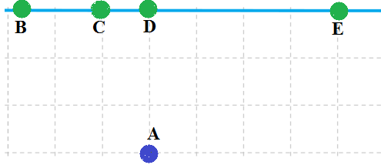В точці *А* знаходиться табір літнього відпочинку. На березі річки кілька пляжів: *В*, *С*, *D* та *Е*. Яка з доріг веде до найближчого пляжу?
2. *АВ*
3. *AD*
4. *АЕ*
5. *АС*
6. 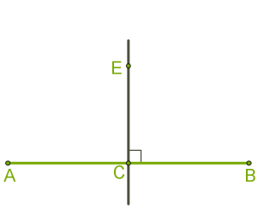Задано: відрізок *АВ* та *CE* — серединний перпендикуляр до відрізка *AB*. Визначити довжину *AB*, якщо BC= 48 см.
7. 24 см
8. 48 см
9. 96 см
10. 72 см
11. 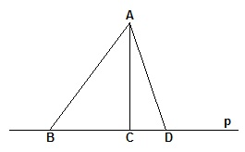Який з відрізків АВ, АС чи AD є перпендикуляром до прямої *р*?
12. жоден
13. АС
14. AD
15. АВ
16. 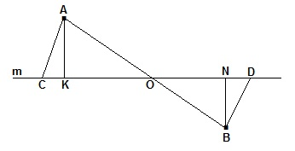З точок *А* та *В*, що не належать прямій *m*. Визначте, які прямі побудовано перпендикулярно до прямої*m*
17. *АО* та *ВО*
18. *А*С та *ВD*
19. *АК* та *ВN*
20. *CK* та *DN*
21. 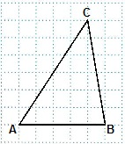Заданотрикутник *АВС*. Знайдіть відстань від точки *В* до сторони *АС*
22. 2 см
23. 2,5 см
24. 3 см
25. 1,5 см
26. Що визначає розміщення точок, рівновіддалених від заданих точок *А, В***?**
27. середина відрізка *АВ*
28. серединний перпендикуляр до відрізка *АВ*
29. трикутник з основою *АВ*
30. коло з діаметром *АВ*
31. На рисунку BC⊥AB, AD⊥AB. Назвіть відрізок, який визначає відстань від точки C до прямої AB
32. ВС
33. АD
34. CD
35. AB

*Високий рівень*

1. На прямокутній системі координат побудовано відрізок *АВ*: *А* (-13; 4),  *В* (5; 4). Визначити координати точки, через яку проходить серединний перпендикуляр до цього відрізка
2. (0; 4)
3. (1; 5)
4. (-4; 7)
5. (4; 6)
6. 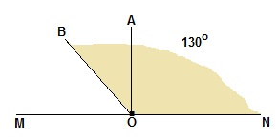 До прямої MN проведено перпендикуляр АО. . Знайдіть кути  та 
7. 40о; 50о
8. 30о; 60о
9. 20о; 70о
10. 140о; 150о

**Контрольний тест до теми «Прямокутна система координат»**

**Варіант 1**

Початковий рівень

1. На якому з малюнків зображено перпендикулярні прямі?

|  |  |
| --- | --- |
| **А** | **Б** |
| **В** | **Г** |

1. Які з заданих точок розміщено правіше від осі ординат: A(–1; 2); B(2; 3); C(2; –3); D(–2; –1)?
2. точки A, D
3. точки В, С
4. точки A, C
5. точки B, D

*Середній рівень*

1. Координати точок A(8; 2), B(–4; –1). У якій точці відрізок *AB* перетинає вісь ординат?
2. (0; 0)
3. (1; 0)
4. (0; 1)
5. (1; 1)
6. Обчислити площу прямокутника, у якого вершини мають координати: A(–2; 2); B(4; 2); C(4; –1); D(–2; –1)
7. 16 кв.од.
8. 20 кв.од.
9. 22 кв.од.
10. 18 кв.од.
11. Позначити на прямокутній системі координат точки A(–1; 3); B(2; 2); C(4; 2); D(–2; –2). Визначити, якій прямій належить точка (1; 0)?
12. AB
13. BC
14. CD
15. AD
16. Виміряти довжину відрізка *AB*, якщо *A*(–4; 5); *B*(7; 5), маючи за довжину одиничного відрізка – 1 см.
17. 10 см
18. 13 см
19. 12 см
20. 11 см

*Достатній рівень*

1. Обчислити координати середини відрізка АВ, якщо: A(–4; –1); B(8; 3)
2. (2; 1)
3. (–2; 1)
4. (2; –1)
5. (–2; –1)
6. На координатній площині побудовано прямокутник KLMN, який має за вершини точки K (-2; 4), M (2; -3) і N (-2; -3). Обчисліть площу прямокутника KLMN
7. 18 кв. од.
8. 28 кв. од.
9. 24 кв. од.
10. 21 кв. од.
11. Визначити площу прямокутника, який було одержано при центральній симетрії відносно точки О (0;0) прямокутної системи координат. Вершини заданого прямокутника: А (5; 2), В (2; 8), С (5; 8)
12. 16 кв.од.
13. 12 кв.од.
14. 18 кв.од.
15. 10 кв.од.

*Високий рівень*

1. 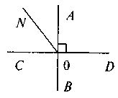Побудовано прямі *АВCD*, які перетинаються у точці О.  ста­новить третю частину від *.* Встановити відповідність між зазначеними кутами (1-4) та їх градусними мірами(А-Д)

|  |  |
| --- | --- |
|  | 1. 1500 2. 600 3. 1200 4. 300 5. 900 |

1. У прямокутній системі координат задано квадрат АВСD ( точка О – точка перетину діагоналей), у якого А (2; 3), В (6; 3) та С(6; 7). Побудували фігуру, симетричну до квадрата відносно осі Ох. Встановити відповідність між точками одержаної фігури (1-4) та координатами її точок (А-Д)

|  |  |
| --- | --- |
| 1. D1 2. O1 3. B1 4. A1 | 1. (6; -3) 2. (4; -5) 3. (2; -3) 4. (2; -7) 5. (6; -7) |

**Контрольний тест до теми «Прямокутна система координат»**

**Варіант 2**

Початковий рівень

1. На якому з малюнків зображено паралельні прямі?

|  |  |
| --- | --- |
| А | Б |
| В | Г |

1. Які з заданих точок розміщено лівіше від осі ординат: A(1; –2); B(–2; –1); C(–1; 1); D(4; 1)?
2. точки A, D
3. точки B, D
4. точки С, D
5. точки B, C

*Середній рівень*

1. Координати точок A(–1; 4), B(3; –4). У якій точці відрізок *AB* перетинає вісь абсцис?
2. (0; 0)
3. (1; 0)
4. (0; 1,5)
5. (1,5; 0)
6. Обчислити площу прямокутника, у якого вершини мають координати: A(–1; 4); B(2; 4); C(2; –1); D(–1; –1)
7. 15 кв.од.
8. 10 кв.од.
9. 20 кв.од.
10. 22 кв.од.
11. Позначити на прямокутній системі координат точки A(–1; 6); B(1; 4); C(2; 1); D(–2; –3). Визначити, якій прямій належить точка (1; 0)?
12. BC
13. AB
14. CD
15. AD
16. Виміряти довжину відрізка *AB*, якщо *A*(–4; –7); *B*(8; –7) маючи за довжину одиничного відрізка – 1 см.
17. 15 см
18. 13 см
19. 12 см
20. 11 см

*Достатній рівень*

1. Обчислити координати середини відрізка АВ, якщо: A(2; 6); B(0; -2)
2. (1; -2)
3. (–2; 1)
4. (2; –1)
5. (1; 2)
6. На координатній площині побудовано квадрат ABCD, який має за вершини точки А (-2; 1), B (3; 1) і D (-2; -4). Обчисліть периметр квадрата
7. 20 од.
8. 16 од.
9. 12 од.
10. 24 од.
11. Визначити площу прямокутника, який було одержано при центральній симетрії відносно точки О (0;0) прямокутної системи координат. Вершини заданого прямокутника: А (-2; -3), В (-5; -3), С (-2; -7)
12. 10 кв.од.
13. 18 кв.од.
14. 12 кв.од.
15. 16 кв.од.

*Високий рівень*

1. 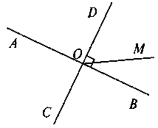Побудовано прямі *АВCD*, які перетинаються у точці О.  ста­новить 40% від *.* Встановити відповідність між зазначеними кутами (1-4) та їх градусними мірами(А-Д)

|  |  |
| --- | --- |
|  | 1. 360 2. 540 3. 1260 4. 1440 5. 460 |

1. У прямокутній системі координат задано прямокутник АВСD ( точка О – точка перетину діагоналей), у якого В (-3; -2), С (-3; -6) та D(-9; -6). Побудували фігуру, симетричну до прямокутника відносно осі Оу. Встановити відповідність між точками одержаної фігури (1-4) та координатами її точок (А-Д)

|  |  |
| --- | --- |
| 1. A1 2. D1 3. O1 4. B1 | 1. (3; -2) 2. (3; -6) 3. (9; -6) 4. (9; -2) 5. (6; -4) |

**Ключі від тестів**

**до теми «Прямокутна система координат»**

Рекомендації до оцінювання тестових робіт:

1. *Якщо результат проходження кожного тесту становить 12 балів, то пройдена відповідна підтема з загальної теми «Прямокутна система координат» засвоєна дуже добре*
2. *Якщо ж набрана кількість балів від 6 до 11 балів, то необхідно повторити ту частину матеріалу занять, з яких є помилки при розв’язуванні тестових завдань.*
3. *Якщо ж набрана кількість балів від 1 до 6, то учню необхідно ще раз опрацювати навчальний матеріал*

**Тест самоконтролю № 1**

|  |  |  |  |  |  |  |  |  |  |  |
| --- | --- | --- | --- | --- | --- | --- | --- | --- | --- | --- |
| **№ заняття** | **1** | **2** | **3** | **4** | **5** | **6** | **7** | **8** | **9** | **10** |
| **Відповідь** | В | Г | В | А | В | Г | А | Б | Г | 1-В  2-Д  3-Г  4-Б |

**Тест самоконтролю № 2**

|  |  |  |  |  |  |  |  |  |  |  |  |  |
| --- | --- | --- | --- | --- | --- | --- | --- | --- | --- | --- | --- | --- |
| **№ заняття** | **1** | **2** | **3** | **4** | **5** | **6** | **7** | **8** | **9** | **10** | **11** | **12** |
| **Відповідь** | В | В | Г | А | Б | В | Б | Г | А | Б | Г | В |

**Тест самоконтролю № 3**

|  |  |  |  |  |  |  |  |  |  |  |  |  |
| --- | --- | --- | --- | --- | --- | --- | --- | --- | --- | --- | --- | --- |
| **№ заняття** | **1** | **2** | **3** | **4** | **5** | **6** | **7** | **8** | **9** | **10** | **11** | **12** |
| **Відповідь** | В | Б | В | В | А | Б | Г | Б | Г | Б | А | 1-Б  2-Г  3-В  4-А |

**Тест самоконтролю № 4**

|  |  |  |  |  |  |  |  |  |  |  |  |  |
| --- | --- | --- | --- | --- | --- | --- | --- | --- | --- | --- | --- | --- |
| **№ заняття** | **1** | **2** | **3** | **4** | **5** | **6** | **7** | **8** | **9** | **10** | **11** | **12** |
| **Відповідь** | Б | В | А | Б | В | Г | Г | В | Б | 1-Б  2-Д  3-В  4-А | А | Г |

**Тест самоконтролю № 5**

|  |  |  |  |  |  |  |  |  |  |  |  |  |
| --- | --- | --- | --- | --- | --- | --- | --- | --- | --- | --- | --- | --- |
| **№ заняття** | **1** | **2** | **3** | **4** | **5** | **6** | **7** | **8** | **9** | **10** | **11** | **12** |
| **Відповідь** | В | Б | Г | А | В | Б | В | 1-Б  2-В  3-А  4-Г | А | В | 1-Г  2-Д  3-А  4-В | 1-В  2-Д  3-Б  4-А |

**Тест самоконтролю № 6**

|  |  |  |  |  |  |  |  |  |  |  |  |  |
| --- | --- | --- | --- | --- | --- | --- | --- | --- | --- | --- | --- | --- |
| **№ заняття** | **1** | **2** | **3** | **4** | **5** | **6** | **7** | **8** | **9** | **10** | **11** | **12** |
| **Відповідь** | В | Г | Б | В | Г | В | А | Б | А | В | Б | 1-Б  2-В  3-А  4-Д |

**Тест самоконтролю № 7**

|  |  |  |  |  |  |  |  |  |  |  |  |
| --- | --- | --- | --- | --- | --- | --- | --- | --- | --- | --- | --- |
| **№ заняття** | **1** | **2** | **3** | **4** | **5** | **6** | **7** | **8** | **9** | **10** | **11** |
| **Відповідь** | Г | Б | Г | Б | В | А | Б | Г | В | 1-В  2-Г  3-А | В |

**Тест самоконтролю № 8**

|  |  |  |  |  |  |  |  |  |  |  |  |
| --- | --- | --- | --- | --- | --- | --- | --- | --- | --- | --- | --- |
| **№ заняття** | **1** | **2** | **3** | **4** | **5** | **6** | **7** | **8** | **9** | **10** | **11** |
| **Відповідь** | Б | В | Б | Г | А | Г | Б | Г | В | Г | 1-Б  2-А  3-Д |

**Тест самоконтролю № 9**

|  |  |  |  |  |  |  |  |  |  |  |  |
| --- | --- | --- | --- | --- | --- | --- | --- | --- | --- | --- | --- |
| **№ заняття** | **1** | **2** | **3** | **4** | **5** | **6** | **7** | **8** | **9** | **10** | **11** |
| **Відповідь** | В | Г | Б | В | Б | В | А | Б | А | В | А |

**Контрольний тест № 1**

|  |  |  |  |  |  |  |  |  |  |  |  |
| --- | --- | --- | --- | --- | --- | --- | --- | --- | --- | --- | --- |
| **№ заняття** | **1** | **2** | **3** | **4** | **5** | **6** | **7** | **8** | **9** | **10** | **11** |
| **Відповідь** | Г | Б | А | Г | В | Г | А | Б | В | 1-Г  2-А  3-Б  4-В | 1-Г  2-Б  3-А  4-В |

**Контрольний тест № 2**

|  |  |  |  |  |  |  |  |  |  |  |  |
| --- | --- | --- | --- | --- | --- | --- | --- | --- | --- | --- | --- |
| **№ заняття** | **1** | **2** | **3** | **4** | **5** | **6** | **7** | **8** | **9** | **10** | **11** |
| **Відповідь** | Б | Г | Б | А | В | В | Г | А | В | 1-Г  2-А  3-В  4-Б | 1-Г  2-В  3-Д  4-А |

**Інформаційні джерела**

1. Зубарева И.И., А.Г.Мордкович. – Математика. 6 клас: учебник для учащихся общеобразовательных организаций [14-е издание, стереотип.] – М: Мнемозина, 2014. – 264 с.: ил.
2. Е. П. Кузнецова, Г. Л. Муравьева, Л. Б. Шнеперман, Б. Ю. Ящин, Ю. К. Войтова. Математика: учебное пособие для 6-го класса учреждений общего среднего образования; под ред. Л.Б.Шнепермана. – 2-е издание, испр. – Минск: Нац. ин-т образования, 2014. – 328 с.: ил.
3. И.Ф. Шарыгин, Л.Н. Ерганжиева. Наглядная геометрия. 5-6 классы. – М.: Дрофа, 1995
4. Мерзляк А.Г., В.Б.Полонський, М.Б.Якір. Математика: підручник для 6 класів загальноосвітніх навчальних закладів – Х.: Гімназія, 2014. – 400 с.: іл.
5. Муравин Г.К., Муравина О.В. Математика. 6 клас: учебник [2-е издание, стереотип.] – М.: Дрофа, 2014. – 319 с.: ил.
6. Смышляев В.К. О математике и математиках. - Йошкар-Ола: Наука, 1977.
7. Тарасенкова Н.А., Богатирьова І.М., Коломієць О.М., Сердюк З.О.. Математика: підручник для 6 класу загальноосвітніх навчальних закладів – К.: Видавничий дім «Освіта», 2014. – 314 с.